2025-2026 EĞİTİM ÖĞRETİM YILI TÜRKÇEDERSİ.NET ORTAOKULU 8. SINIF TÜRKÇE DERSİ
2. DÖNEM 2. YAZILI SORULARI (MEB 5. SENARYO)
AD- SOYAD:
T.8.3.5. Bağlamdan yararlanarak bilmediği kelime ve kelime gruplarının anlamını tahmin eder.
Yıllarca Hasan Ağa’nın tarlalarında çavuşluk yapan İsmail, onun tek yakın arkadaşıydı bu köyde. Gençliğinde de kollamıştı adamı, ağaya karşı korumuştu da zaman zaman. Garibanlığına acır, kendi halini görüp şükretmenin verdiği olgunlukla bir zamanlar tarlalarda ömrünü eskiten bu biçare arkadaşını haftada bir yoklardı.
1. Verilen metinde geçen bazı kelimelerin altı çizilmiştir. Altı çizilen kelimelerin metinde kazandığı anlamı tahmin ederek yazınız. ( 6 PUAN)
Gariban:
Kollamak:
T.8.3.8. Metindeki anlatım bozukluklarını belirler.
2. Aşağıda verilen cümlelerdeki anlatım bozukluklarının nedenlerini yazınız. ( 6 PUAN)
- Birçok yanlışları olan kişiye bundan böyle yardım edemeyiz.

- Her hatasını yüzüne vuruyor, göz yummuyordu.

T.8.3.10. Geçiş ve bağlantı ifadelerinin metnin anlamına olan katkısını değerlendirir.
3. Verilen cümlelerdeki boşluklara uygun geçiş ve bağlantı ifadesini yazarak cümleye kattığı anlamı yazınız. ( 8 PUAN)
- Onu merak eden çok oldu ……………… kimseyi merak edip aramadı.
(………………………………..…………………………………..)
- Eğirdir kışın çok soğuk olur …………………….. çetin kış günlerinde göl donar.
(……………………………………………………………………………)

T.8.3.14. Metinle ilgili soruları cevaplar.
İçimizin bir başka güzelliği de iyimserliktir. Yüreğinizin ibresi hep iyimserlikten yana olsun. Asırlardır kötümserler, köşelerinden dünyanın kötüye gittiğinin doksan dokuz nedenini sayarlarken iyimserler epey yol almış; pek çok iş başarmışlardır. En azından denemişlerdir. Zaten yapılan araştırmalar, başarılı olanların üstün zekâlılardan çok, sıradan ama olumlu ve iyimser kişiler olduğunu ortaya koyuyor.
4. Metinde bahsedilene göre başarılı olanlar kimlerdir? ( 10 PUAN)
T.8.3.21. Metnin içeriğini yorumlar.
Nesnel yargılar; araştırma sonucu ulaşılabilecek, herkesçe kabul görmüş, kanıtlanabilir yargılardır.
Öznel yargılar; söyleyenin kendi düşüncesini, duygusunu veya beğenisini içeren yargılardır.
5. Açıklamadan yararlanarak bir öznel bir nesnel cümle yazınız. ( 10 PUAN)
Öznel cümle:
Nesnel cümle:
T.8.3.26. Metin türlerini ayırt eder.
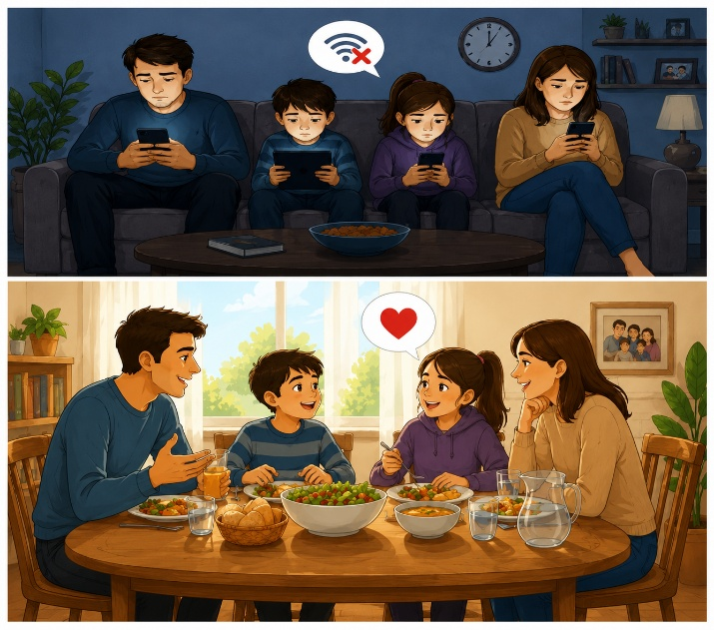
M. Kemal bir gezisinde, Kolordu binasının kapısında aslan yapılı bir Mehmetçik gördü. Çağırdı ve güler yüzle “Sen güreş bilir misin?” demiş. Yanındakilerden en kuvvetli görünenlerle Mehmetçiği güreştirdi. Genç asker her zaman üstün geliyordu. Çok neşelendi, ayağa fırladı. Ceketini çıkarıp Mehmet’e ense tuttu. “Haydi, bir de benimle güreş!” dedi. Katıksız ve temiz Anadolu çocuğu Ata’sının yüzüne hayranlıkla baktı. "Atam” dedi. Senin sırtını yedi düvel yere getiremedi, bir Mehmet mi bu işi başarır?" Mustafa Kemal Atatürk’ün gözleri doldu ve ağlamamak için gülmeye çalıştı.
6. Metnin türü nedir, yazınız. ( 10 PUAN)

T.8.3.27. Görsellerle ilgili soruları cevaplar.
7. Yandaki görsel ile ifade edilmek istenen duygu ve durum nedir? ( 10 PUAN)

T.8.3.35. Metindeki iş ve işlem basamaklarını kavrar.
İstediğiniz desen ve şekilde bir gece lambası yapmak mümkün. Öncelikle bir karton bardağa, pilli led muma, çöp şiş, raptiye ve istediğiniz renkte boya malzemesi temin etmelisiniz. Önce bardağı istediğiniz renge boyayın. Sonra raptiye ile bardağa rastgele delikler açın. Bazı delikleri çöp şiş ile genişletin. Pilli led mumu açıp üzerine bardağı kapatın. Bu güzel desenlerin tadını çıkarın. İyi geceler…
8. Verilen metnindeki işlem basamaklarını maddeler halinde yazınız. ( 15 PUAN)

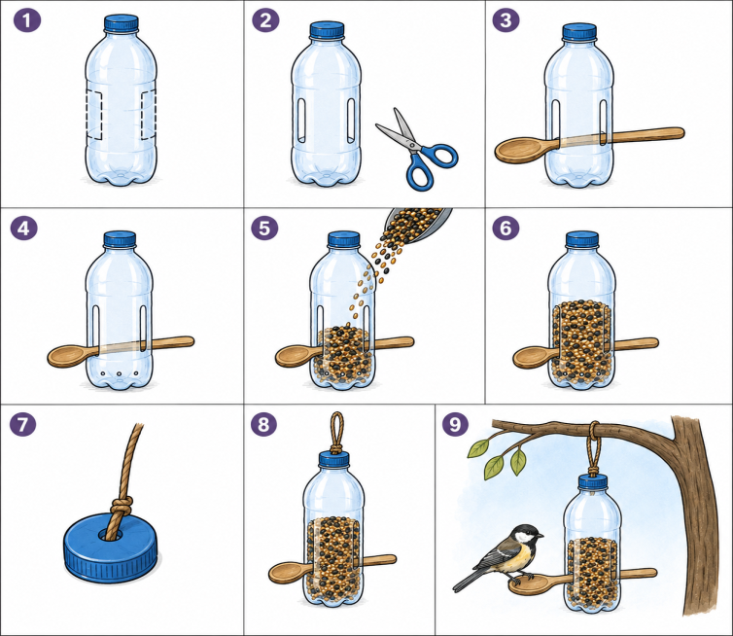
T.8.4.6. Bir işi işlem basamaklarına göre yazar.
T.8.4.13. Yazdıklarının içeriğine uygun başlık belirler.
9. Yandaki görselden faydalanarak işlem basamaklarını yazınız. Yazınıza başlık ekleyiniz. ( 15 PUAN)

T.8.4.20. Fiillerin çatı özelliklerinin anlama olan katkısını kavrar.
10. Aşağıda verilen cümlenin öznesine ve nesnesine göre çatısını belirtiniz. ( 10 PUAN)
Radyo ve televizyonun henüz olmadığı köyde geceleri herkes bir akrabasına, komşusuna oturmaya gider.
Öznesine göre: Nesnesine göre:

